Ο κλάδος των αερομεταφορών στην Ευρώπη εν μέσω της κρίσης στη Μέση Ανατολή

Οι αερομεταφορές αποτελούν σημαντικό μοχλό για την οικονομική ανάπτυξη, την απασχόληση, το εμπόριο και την κινητικότητα ανθρώπων και εμπορευμάτων στην Ευρωπαϊκή Ένωση (ΕΕ). Ο κλάδος των αερομεταφορών, ο οποίος περιλαμβάνει τη μεταφορά επιβατών και εμπορευμάτων, συμβάλλει σημαντικά στο ΑΕΠ της ευρωπαϊκής οικονομίας (European Commission). Η σύγκρουση στη Μέση Ανατολή έχει ίσως τις πιο σοβαρές επιπτώσεις στον κλάδο των αερομεταφορών από την εποχή της πανδημίας. Ο αντίκτυπος του ενεργειακού σοκ ήταν άμεσος, με την αύξηση του κόστους των καυσίμων αεροσκαφών, τα χαμηλά αποθέματα καυσίμων, το κλείσιμο του εναέριου χώρου και τις αλλαγές δρομολογίων να προκαλούν σημαντικές οικονομικές και λειτουργικές διαταραχές.

Κόστος: Η αύξηση του κόστους των καυσίμων αεροσκαφών επηρεάζει τα περιθώρια κέρδους του κλάδου. Το κλείσιμο των Στενών του Ορμούζ, μέσω του οποίου διακινείται περίπου το 1/4 του παγκόσμιου εφοδιασμού σε πετρέλαιο και καύσιμα αεροσκαφών, έχει οδηγήσει σε απότομη αύξηση των τιμών των καυσίμων αεροσκαφών (Γράφημα 1). Συγκεκριμένα, στις 27 Μαρτίου 2026 οι τιμές των καυσίμων αεροσκαφών εκτοξεύθηκαν, φθάνοντας τα 4,4 δολάρια/γαλόνι από 2,4 δολάρια/γαλόνι ένα μήνα πριν, όταν ξέσπασε ο Πόλεμος. Σε έναν κλάδο όπου το καύσιμο αντιπροσωπεύει το 20-30% των λειτουργικών του εξόδων, οι υψηλότερες τιμές των καυσίμων αεροσκαφών έχουν άμεσο αντίκτυπο στην κερδοφορία (IATA). Περίπου 1.100 πτήσεις την ημέρα άλλαξαν διαδρομή λόγω του κλεισίματος του εναέριου χώρου, με αποτέλεσμα να καταναλώνονται επιπλέον 600 τόνοι καυσίμων καθημερινά.

ΓΡΑΦΗΜΑ 1

Πηγή: U.S. Energy Information Administration

Οι τιμές των καυσίμων αεροσκαφών*
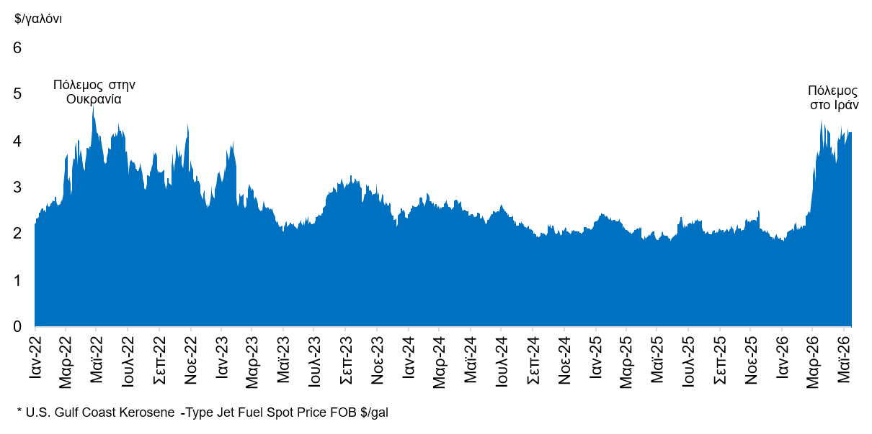

Επί του παρόντος, οι τιμές των καυσίμων αεροσκαφών έχουν υποχωρήσει, αλλά εξακολουθούν να είναι σχεδόν διπλάσιες σε σχέση με τις τιμές πριν από τη σύγκρουση. Ως εκ τούτου οι αεροπορικές εταιρείες επανεξετάζουν τα δρομολόγιά τους και προετοιμάζονται για πίεση στα περιθώρια κέρδους, με εκείνες που έχουν χαμηλά περιθώρια κέρδους και μεγαλύτερη εξάρτηση από καύσιμα από τον Κόλπο να είναι οι πιο ευάλωτες, με περιορισμένη ικανότητα να απορροφήσουν παρατεταμένες αυξήσεις στα λειτουργικά τους έξοδα (Grant Thornton).

Τιμές και ανταγωνισμός: Ως απάντηση στα αυξημένα λειτουργικά έξοδα, οι αεροπορικές εταιρείες αυξάνουν τις τιμές των αεροπορικών εισιτηρίων ή επιβάλλουν επιπλέον χρεώσεις καυσίμων, προκειμένου να μετριάσουν τον αντίκτυπο στα περιθώρια κέρδους. Έχει εκτιμηθεί ότι μια σύγκρουση διάρκειας δύο μηνών στη Μέση Ανατολή θα οδηγήσει σε αύξηση των τιμών των αεροπορικών εισιτηρίων κατά 5-10%, ενώ όσο αυξάνεται η διάρκεια της σύγκρουσης, θα αυξάνεται και ο πιθανός αντίκτυπος στις τιμές (Oxford Economics). Η τρέχουσα κρίση είναι πιθανό να διευρύνει τις διαφορές ανταγωνιστικότητας μεταξύ των αεροπορικών εταιρειών και να επιταχύνει τις διαρθρωτικές αλλαγές σε ολόκληρο τον κλάδο. Οι αεροπορικές εταιρείες με ισχυρή ρευστότητα και διαφοροποιημένες πηγές προμήθειας καυσίμων μπορούν να απορροφήσουν και να μετριάσουν τα υψηλά λειτουργικά κόστη και επομένως να εδραιώσουν το μερίδιο αγοράς τους. Αντίθετα, οι αεροπορικές εταιρείες με μικρά περιθώρια κέρδους και μεγαλύτερη έκθεση στις αλυσίδες εφοδιασμού καυσίμων της Μέσης Ανατολής ενδέχεται να αντιμετωπίσουν δυσανάλογες πιέσεις.

Επιπτώσεις στη Ζήτηση και την Προσφορά: Η πορεία του κλάδου εν μέσω των γεωπολιτικών αναταραχών στη Μέση Ανατολή έχει ιδιαίτερη σημασία για χώρες της ευρωπαϊκής οικονομίας, ιδιαίτερα εν όψει της θερινής τουριστικής περιόδου και της αυξημένης ζήτησης για αερομεταφορές. Η επιβολή περιορισμών στον εναέριο χώρο της Μέσης Ανατολής έχει οδηγήσει σε ακυρώσεις πτήσεων και εκτεταμένες αναδρομολογήσεις, επηρεάζοντας τη συνολική επιβατική ροή (Eurocontrol). Στον Πίνακα 1, απεικονίζονται οι 15 πρώτες ευρωπαϊκές χώρες με βάση τους μεγαλύτερους ημερήσιους μέσους όρους πτήσεων (αναχωρήσεις και αφίξεις) κατά τη διάρκεια 1/1/26-10/5/26. Συγκριτικά με το 2025, μείωση του αριθμού των πτήσεων καταγράφηκε στη Γερμανία (-2%), στη Γαλλία (-1%) και την Ολλανδία (-4%). Στο Ηνωμένο Βασίλειο δεν υπήρξε μεταβολή, ενώ στις υπόλοιπες χώρες σημειώθηκαν ήπιες αυξήσεις, με τις μεγαλύτερες στην Πολωνία (9%), στην Ελλάδα (7%), στην Ιρλανδία (7%) και τη Δανία (6%). Σε άλλες μεσογειακές χώρες με μεγάλη τουριστική κίνηση, οι ρυθμοί αύξησης ήταν συγκριτικά χαμηλότεροι (Ιταλία: 4%, Ισπανία: 3%, Πορτογαλία: 3%).

ΠΙΝΑΚΑΣ 1

Πηγή: Eurocontrol, European Aviation Overview
Οι 15 πρώτες χώρες στο ευρύτερο ευρωπαϊκό δίκτυο αερομεταφορών με τον υψηλότερο μέσο όρο πτήσεων το διάστημα 1/1/26 έως 10/5/26

Η εξάρτηση της ευρωπαϊκής αεροπορίας από καύσιμα από τη Μέση Ανατολή οδήγησε αφενός σε εκτίναξη του κόστους, και αφετέρου σε περικοπές πτήσεων και περιορισμό χωρητικότητας από μεγάλες αεροπορικές εταιρείες. Οι εξελίξεις αυτές μειώνουν τις αφίξεις από μακρινές αγορές (ιδίως από την Ασία) και διαταράσσουν τις διεθνείς transit ροές μέσω των κόμβων του Κόλπου που αποτελούν κρίσιμους συνδέσμους για την Ευρώπη (Teneo). Επομένως, η αυξημένη γεωπολιτική αβεβαιότητα επηρεάζει αρνητικά την ταξιδιωτική ζήτηση και προσφορά, κυρίως στις μεγάλες αγορές που λειτουργούν ως main hubs για πτήσεις μεγάλων αποστάσεων προς την Ασία και την Ανατολή, οδηγώντας σε μετατόπιση προς πιο ασφαλείς προορισμούς. Ωστόσο, οι επιπτώσεις στον αριθμό των επιβατών, στις τιμές των εισιτηρίων και τα έσοδα του τουρισμού στις ευρωπαϊκές οικονομίες θα εξαρτηθούν από τη διάρκεια και την ένταση των γεωπολιτικών συγκρούσεων στη Μέση Ανατολή.

Οι Διεθνείς Αγορές σε Γραφήματα

Πηγή: Blοοmberg

Συναλλαγματική ισοτιμία του ευρώ έναντι βασικών νομισμάτων
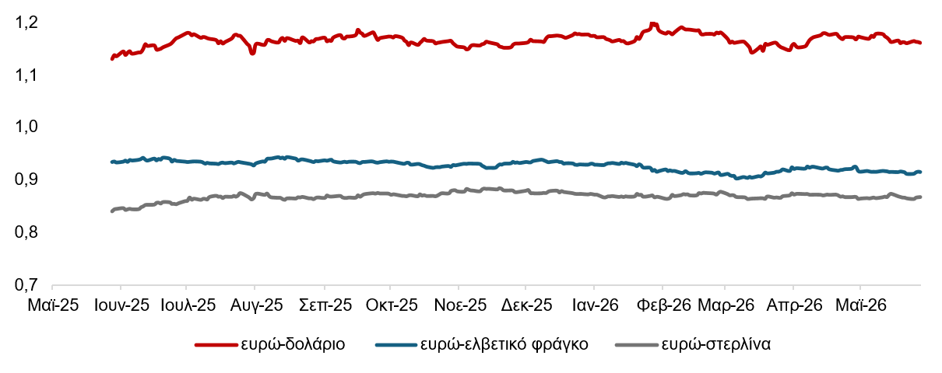

Πηγή: Blοοmberg

Αποδόσεις 10ετών ομολόγων
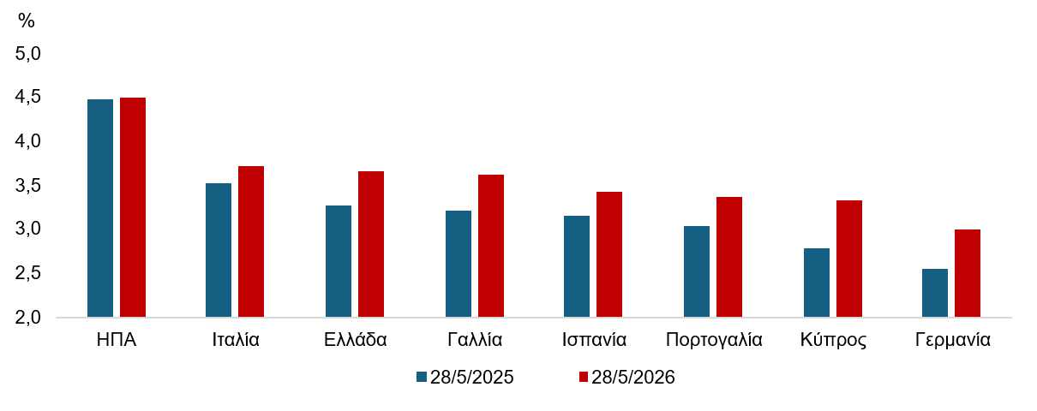

Πηγή: Blοοmberg

Τιμές χρυσού, πετρελαίου, φυσικού αερίου
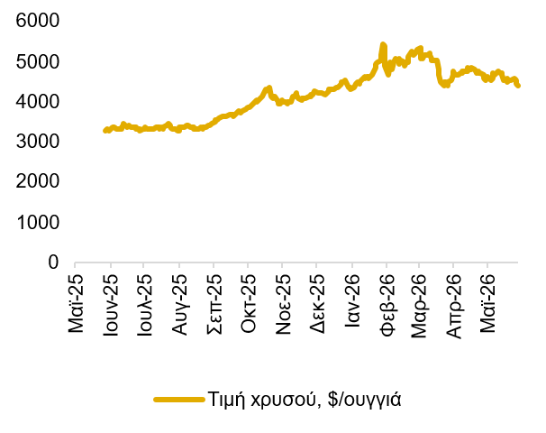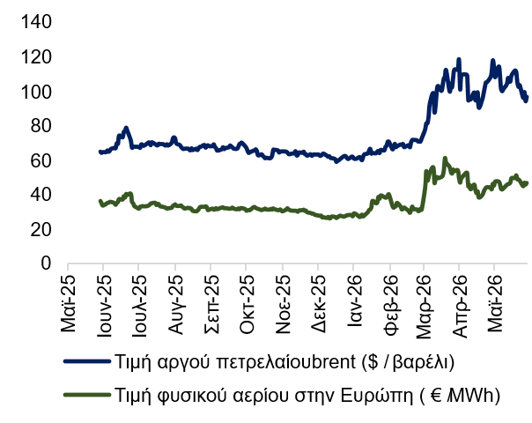

Internal market - Mobility and Transport - European Commission
IATA - Fuel Efficiency in 2026: Precision Data, Strategic KPIs, and Sustainable Performance Opportunities
Turbulent times: The impact of the Middle East conflict on airlines | Grant Thornton Bharat
Iran War's Impact on Fuel Prices and Air Passenger Demand | Oxford Economics
Impact of the current Middle East crisis on European aviation | EUROCONTROL
Aviation Outlook 2026: Impact of the Iran Conflict on Passenger Aviation | Teneo Alpha Bank Economic Research Παναγιώτης Καπόπουλος Chief Economist panayotis.kapopoulos@alpha.gr Ανάλυση Οικονομικής Συγκυρίας Ελένη Μαρινοπούλου Expert Economist eleni.marinopoulou@alpha.gr Φωτεινή Θωμαΐδου Senior Economist foteini.thomaidou@alpha.gr

